# Lab 3. Färg

# Del 1- Förberedelse Svarsdokument

**Spara detta dokument som .pdf dokument innan ni lägger ut det på Lisam.**

*Studenternas namn och LiU-ID: (Max 2 studenter per grupp):*

*1. Johnny Elmér*

*2. Elin Djurberg elidj214*

*Inlämningsdatum: xx-03-2020*

*Version (ifall ni behöver lämna retur)*

**Uppgift 1)**

1. Oberoende: X=60, Y=65, Z=102.5
2. Dot-off-dot: X=55, Y=55, Z=100,
3. Dot-on-dot: X=65, Y=75, Z=105,

**Uppgift 2)**

[X, Y, Z] för R1 =[1,1,1]

[X, Y, Z] för R2 =[4/5,1,1]

[X, Y, Z] för R3 =[3/4, 1, 3/4]

[X, Y, Z] för R4 =[3/4, 1, 3/4]

[X, Y, Z] för R5 =[1,1,1]

Vilka av dessa fem objekt är metamera med varandra?

R1 är metamera med R5

R3 är metamera med R4

**Uppgift 3)**

xy-kromaticitetsvärden för D50: x=0.35, y=0.36

xy-kromaticitetsvärden för D55: x=0.33, y=0.35

xy-kromaticitetsvärden för D65: x=0.31, y=0.33

xy-kromaticitetsvärden för D75: x=0.30, y=0.31

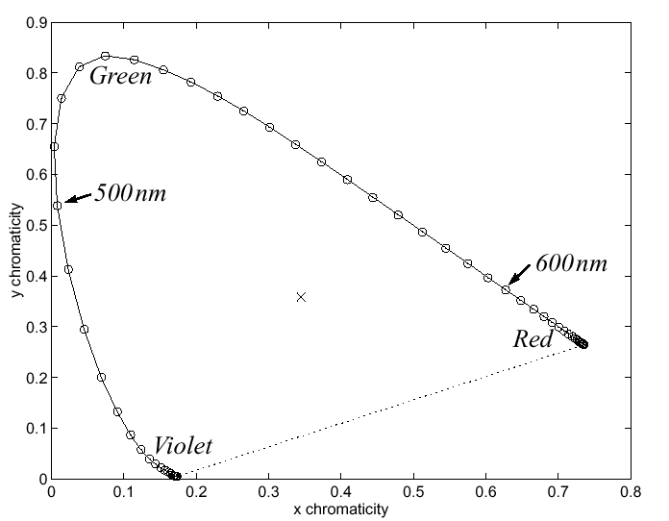

Studera hur vitpunkternas kromaticitetsvärden (x,y) placerar sig i diagrammet ovan. Förklara hur vitpunkternas kromaticitet i diagrammet påverkas av färgtemperaturen hos ljuskällorna, t.ex: blir de blåare med högre färgtemperatur, eller tvärtom?

Det blir blåare med högre temperatur!

**Uppgift 4)**

Skriv era svar i kolumn 1 i den avsedda tabellen under uppgift 3.1 i svarsdokumentet till laborationsuppgifterna (Del 3).

**Glöm inte att spara dokumentet som *.pdf* innan ni lägger ut det på Lisam.**